МИНИСТЕРСТВО ОБРАЗОВАНИЯ И НАУКИ РОССИЙСКОЙ ФЕДЕРАЦИИ
федеральное государственное автономное образовательное учреждение
высшего образования
«Северный (Арктический) федеральный университет имени М.В. Ломоносова»

Высшая школа информационных технологий и автоматизированных систем
(наименование высшей школы / филиала / института / колледжа)

ОТЧЕТ
о лабораторном практикуме

По дисциплине |  | DevTestOps
На тему | Postman

Выполнил обучающийся:
Груздев Николай Александрович
^{(Ф.И.О.)}
Направление подготовки / специальность:
09.03.01 Информатика и вычислительная техника
^{(код и наименование)}
Курс: 4
Группа: 151220
Руководитель: Тарасов А.П., старший преподаватель кафедры информационных систем и информационной безопасности САФУ
(Ф.И.О. руководителя, должность / уч. степень / звание)

Отметка о зачете
 |  | ^{(отметка прописью)} |  | ^{(дата)}
Руководитель |  |  |  | А.П. Тарасов
 |  | ^{(подпись руководителя)} |  | ^{(инициалы, фамилия)}

Архангельск 2025
ЛИСТ ДЛЯ ЗАМЕЧАНИЙ
ЦЕЛЬ РАБОТЫ
Получить практические навыки по работе с Postman.

1 РЕШЕНИЕ ПОСТАВЛЕННОЙ ЗАДАЧИ
Работа с API в Postman.
После регистрации в Postman создано новое рабочее пространство (рис. 1) и в нем — коллекция для хранения запросов (рис. 2).
Выполнение запросов:
- Создан и успешно выполнен тестовый запрос для получения случайного факта о котах (рис. 3);
- Для работы с API reqres.in получен ключ доступа (рис. 4). Создан запрос test reqres, куда добавлен ключ авторизации, и проверена его работоспособность (рис. 5-6);
- С помощью функции Run выполнены все запросы коллекции (рис. 7-8).
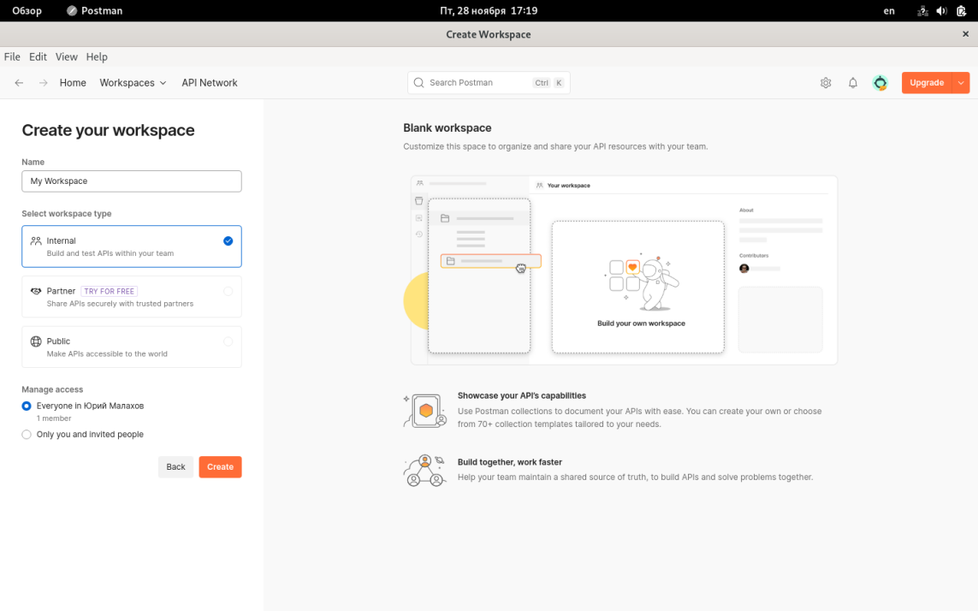
Рисунок 1 – Рабочее пространство
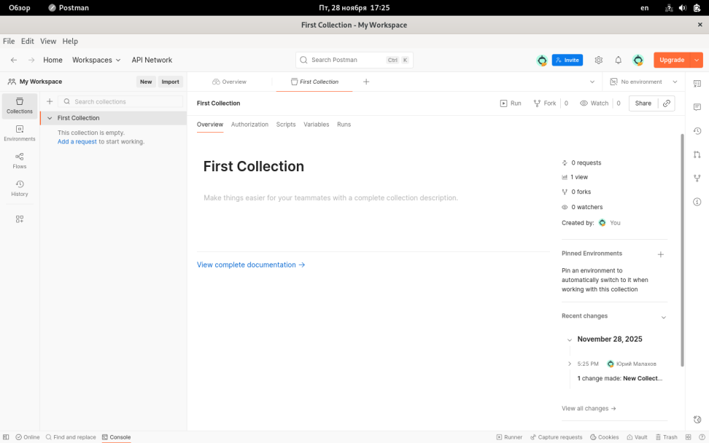
Рисунок 2 – Коллекция
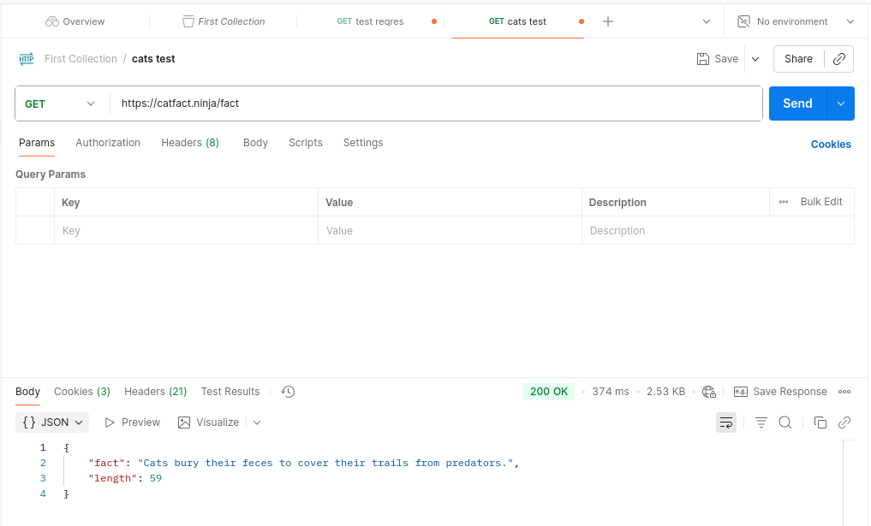
Рисунок 3 – Тестовый запрос
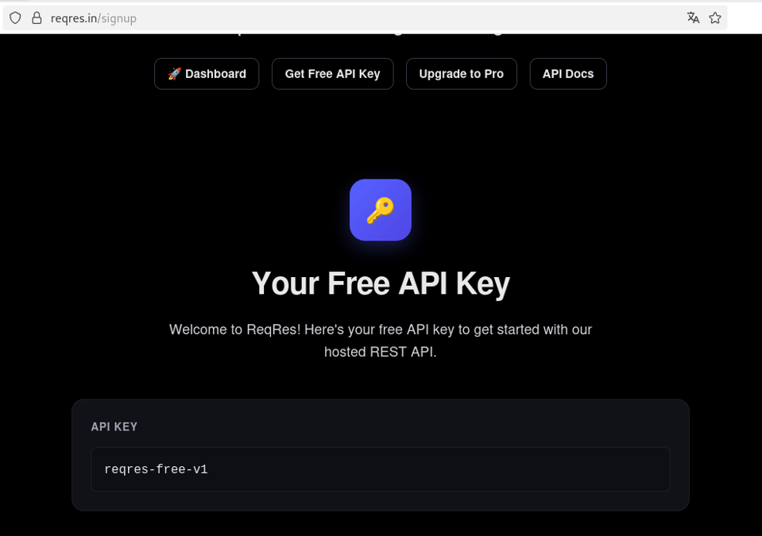
Рисунок 4 – Получение ключа
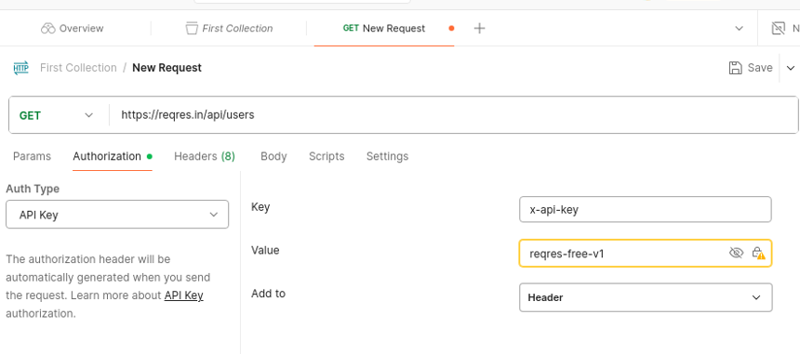
Рисунок 5 – Вводим ключ
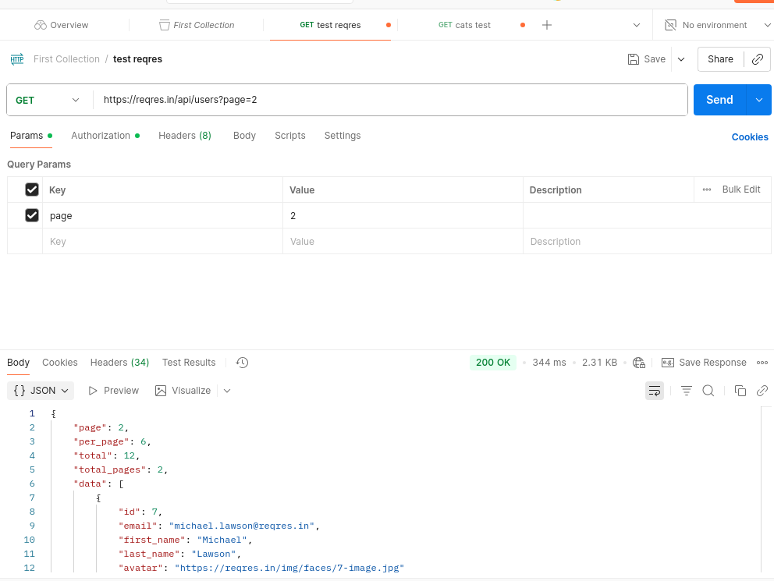
Рисунок 6 – Выполняем запрос
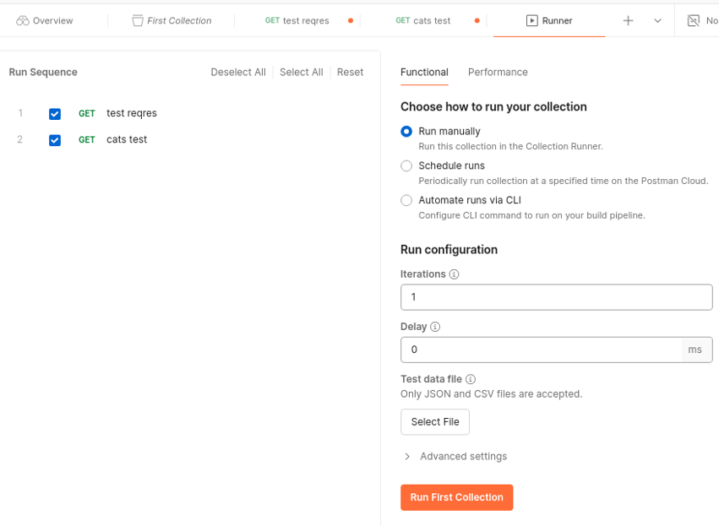
Рисунок 7 – Настройки раннера
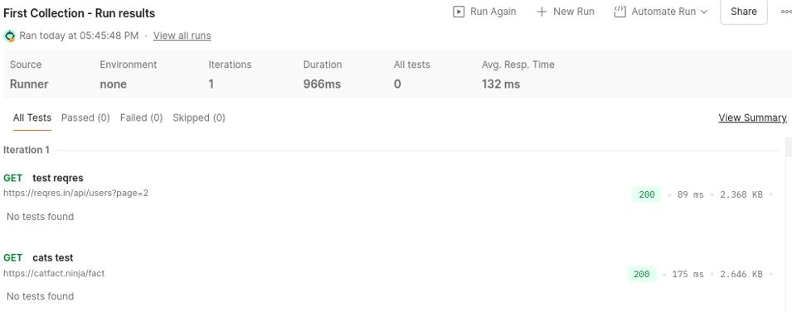
Рисунок 8 – Результаты запросов
Использование переменных и тестов:
В коллекцию добавлена переменная для хранения базового URL (рис. 9). Эта переменная использована в запросе, а также добавлен скрипт для проверки кода ответа 200. Тест пройден успешно (рис. 10).
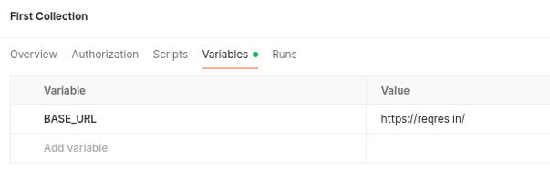
Рисунок 9 – Добавление переменной
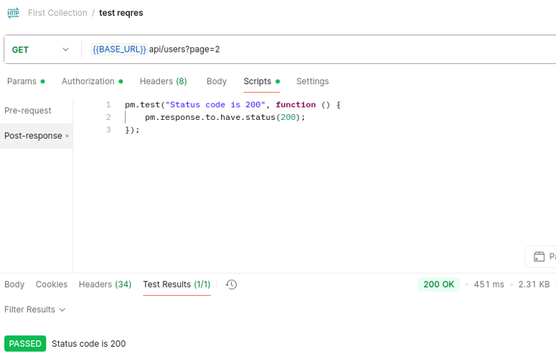
Рисунок 10 – Результат теста
Тестирование POST-запроса:
Метод запроса изменен на POST. В тело запроса добавлены переменные (рис. 11). Скрипт теста обновлен для проверки статуса 201 и значения поля name, которое должно быть равно Hlebushek (рис. 12). Все тесты выполняются корректно (рис. 13).
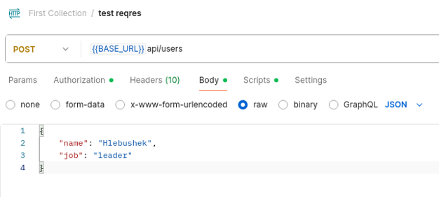
Рисунок 11 – Добавление данных
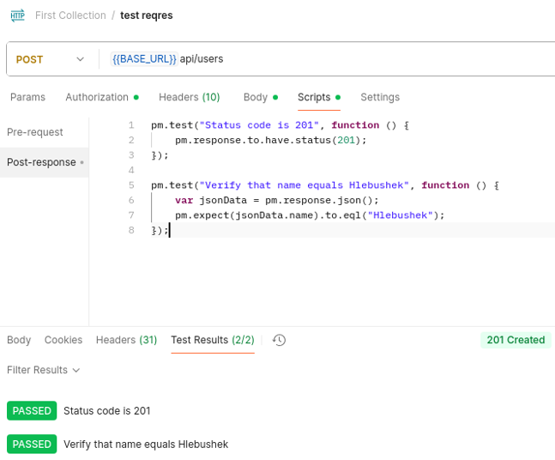
Рисунок 12 – Проверка имени
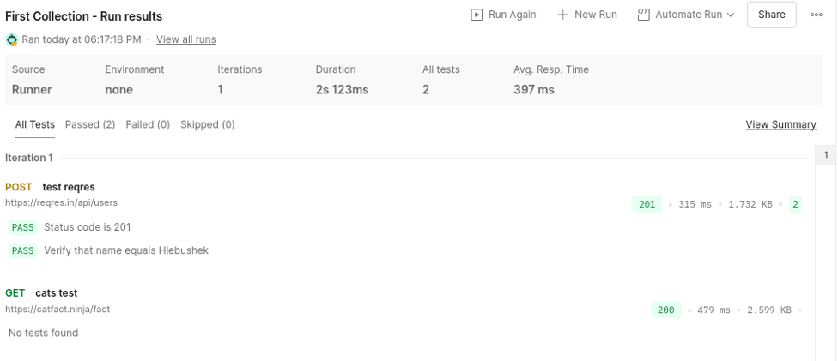
Рисунок 13 – Результаты всех запросов
Работа с внешними данными (CSV и JSON):
Создан CSV-файл с тестовыми данными (рис. 14). В коллекцию добавлены переменные email и password (рис. 15) и создан запрос на регистрацию, использующий эти переменные (рис. 16).
В раннере загружен CSV-файл, данные отображаются корректно (рис. 17). После настройки параметров запуска (рис. 18) запросы выполнены с подстановкой значений из файла. Ошибка 400 ожидаема, так как указанные учетные записи не существуют (рис. 19).
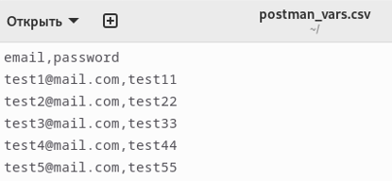
Рисунок 14 – CSV-файл
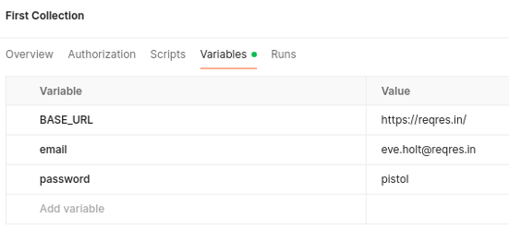
Рисунок 15 – Новые переменные
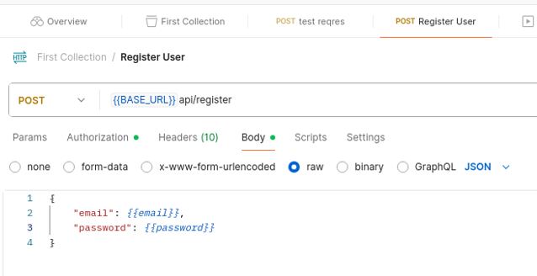
Рисунок 16 – Запрос регистрации
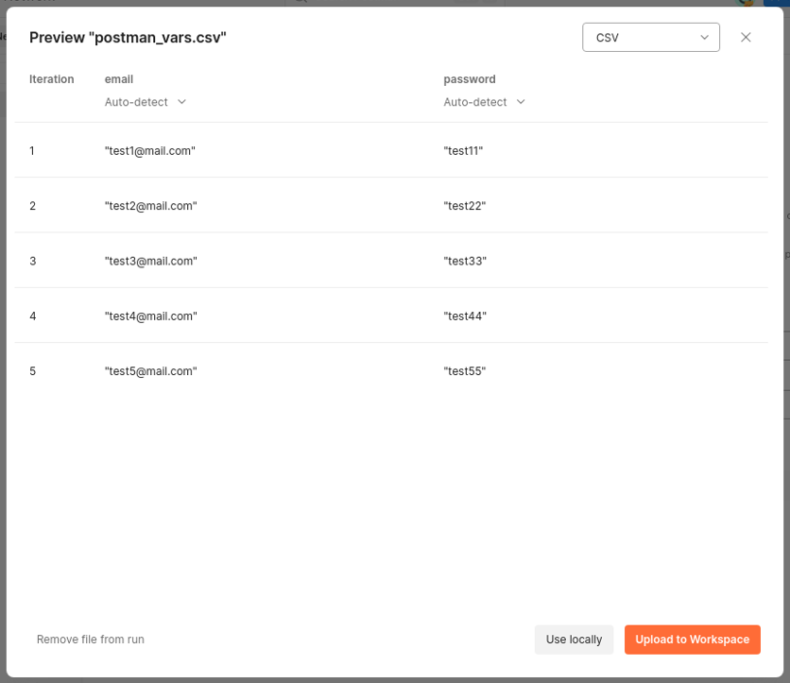
Рисунок 17 – Просмотр CSV данных
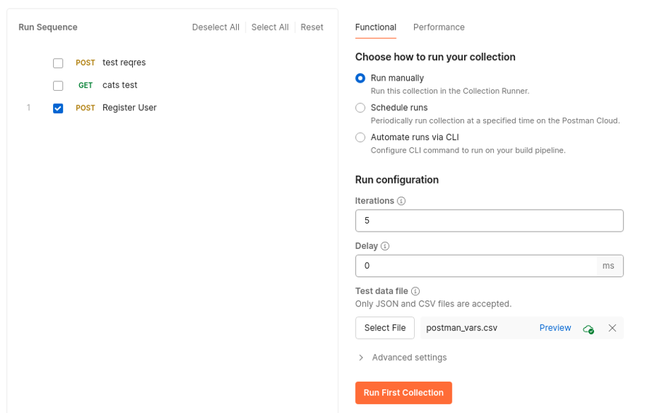
Рисунок 18 – Настройки раннера
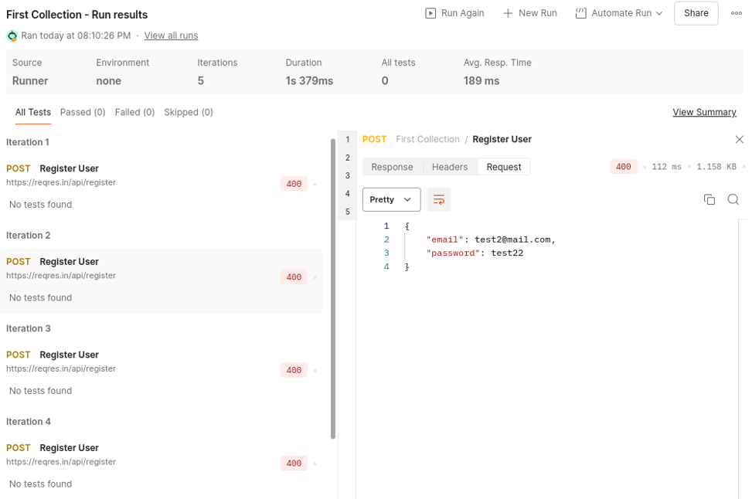
Рисунок 19 – Результаты запросов
Аналогичные действия выполнены с JSON-файлом (рис. 20), который также успешно использован для передачи данных в запросы (рис. 21).
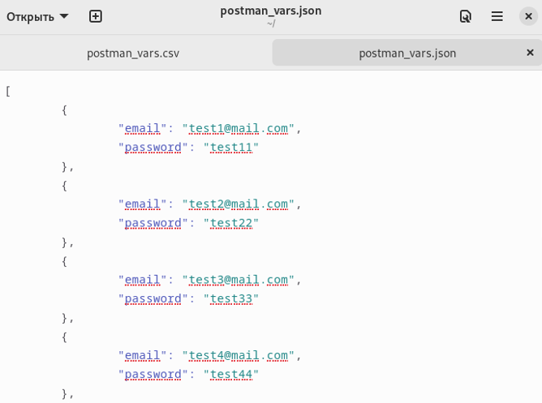
Рисунок 20 – JSON-файл
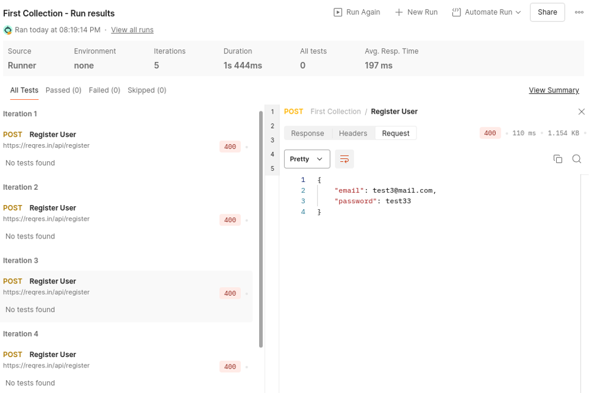
Рисунок 21 – Результаты запросов

2 ОТВЕТЫ НА КОНТРОЛЬНЫЕ ВОПРОСЫ
- Postman — мощный и интуитивно понятный инструмент, предназначенный специально для тестирования и разработки API;
- Postman позволяет легко создавать и отправлять различные типы HTTP-запросов, такие как GET, POST, PUT, DELETE и другие;
- Способы создания csv-файла:.
- На Windows создать обычный файл с расширением [.txt], который потом изменить в проводнике;
- Сконвертировать csv онлайн;
- Создать файл сразу из редактора кода.

ВЫВОД
В ходе работы были получены практические навыки по работе с Postman.

